保定区块链金融综合服务平台
操作手册

目 录

1. 中小企业 3
1.1 注册/登录 3
1.1.1 注册 3
1.1.2 登录 4
1.1.3 忘记密码 5
1.2 企业认证 6
1.3 我的首页 7
1.3.1 主菜单切换 8
1.3.2 平台和门户切换 8
1.3.3 企业认证 9
1.3.4 快捷功能入口 9
1.3.5 申请产品 10
1.3.6 查看政策信息 12
1.4 消息中心 12
1.5 企业信息 13
1.6 我的融资 15
1.6.1 发布融资需求 15
1.6.2 查看融资需求 16
1.6.3 撤回融资需求 17
1.6.4 查看产品申请 18
1.6.5 撤回产品申请 19
1.7 账号设置 20
1.7.1 修改密码 20
1.7.2 修改绑定手机号 21
1.7.3 修改联系信息 22

中小企业

注册/登录

注册
1、功能描述
支持非平台企业用户进行注册。
2、操作说明
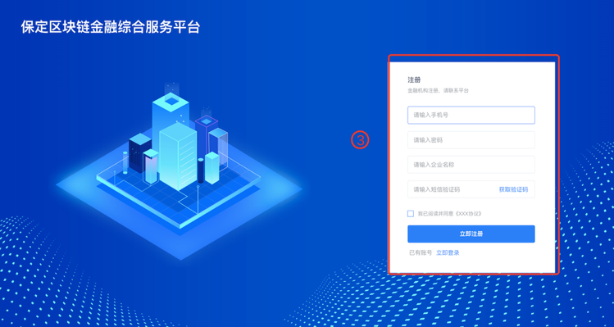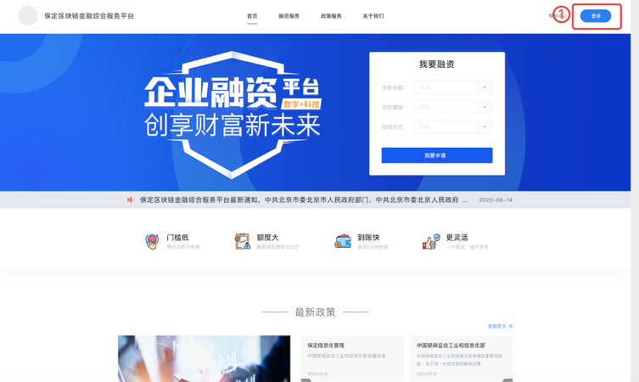（1）点击门户右上角【登录】图标，进入登录页面。（2）在登录页面，点击【马上注册】，进入注册页面。（3）填写信息并勾选协议后，点击【立即注册】，完成注册。

登录
1、功能描述
支持平台企业用户进行登录。
2、操作说明
（1）点击门户右上角【登录】图标，进入登录页面。（2）平台支持密码登录和验证码登录，点击登录页【密码登录】和【验证码】切换登录方式。（3）密码登录：输入手机号和密码后；验证码登录：输入手机号和密码。（4）点击【登录】，完成登录。
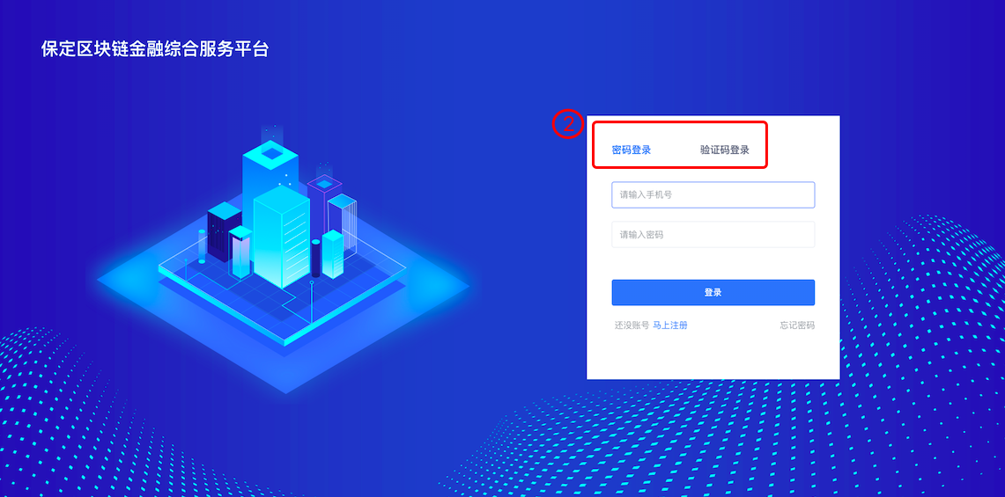
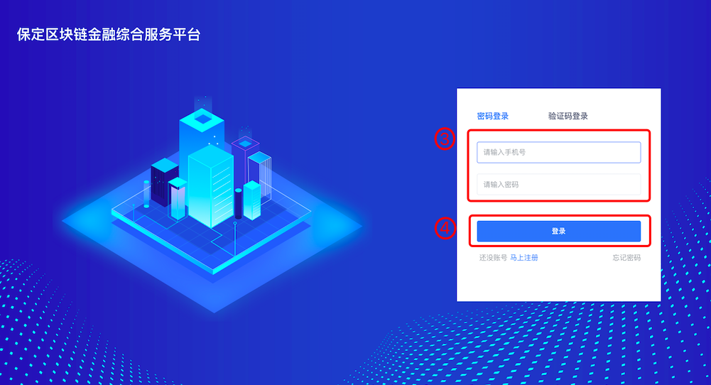
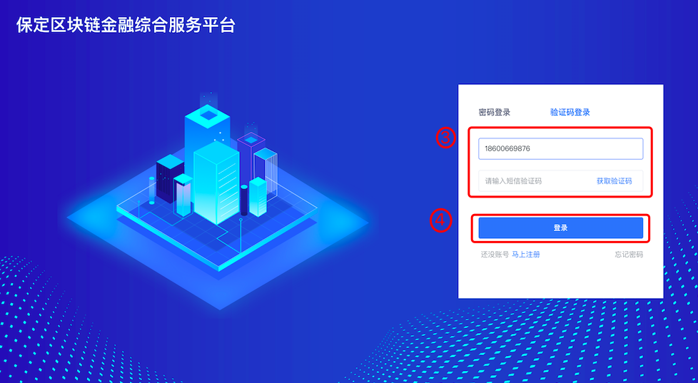

忘记密码
1、功能描述
支持用户忘记密码后进行密码重置。
2、操作说明
（1）点击登录页面右下角【忘记密码】。（2）输入手机号和短信验证码(3)点击【下一步】（4）输入新密码（5）点击【完成】，完成密码重置。
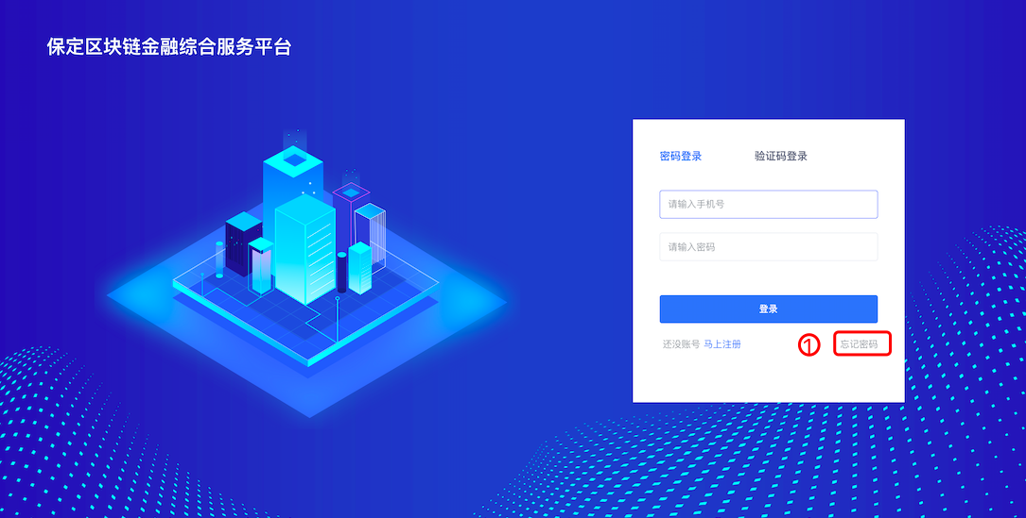
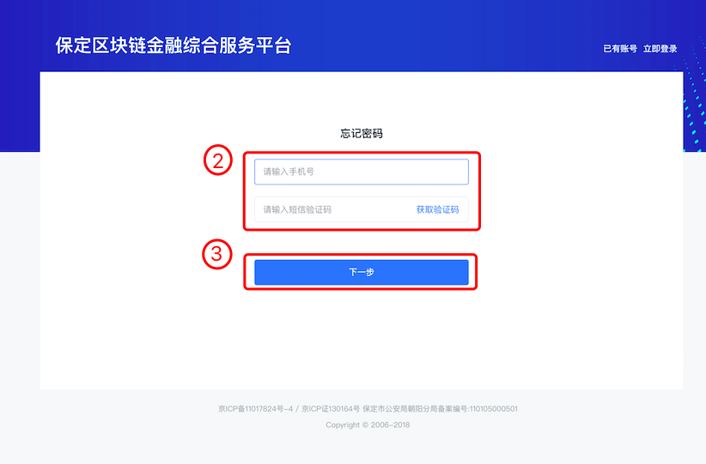
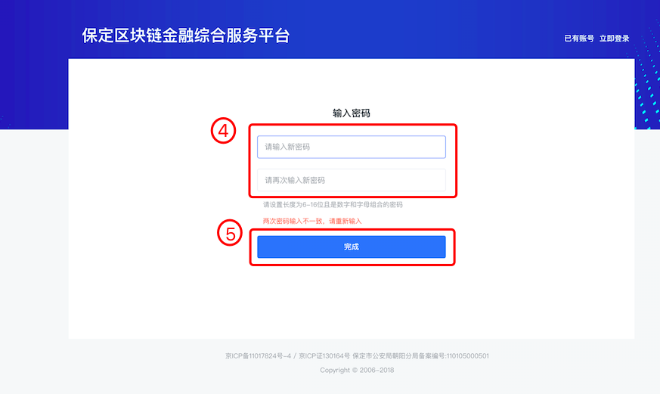

企业认证
1、功能描述
支持企业用户进行企业认证，是企业用户使用平台融资功能的前置条件。
2、操作说明
（1）从门户进行登录后，进入到企业后端管理—我的首页，点击顶部【我要认证】。（2）进入认证页面，录入必填信息(*标注为必填)。（3）录入完成后，点击【确定提交】，完成认证信息的提交，等待后台返回认证结果。
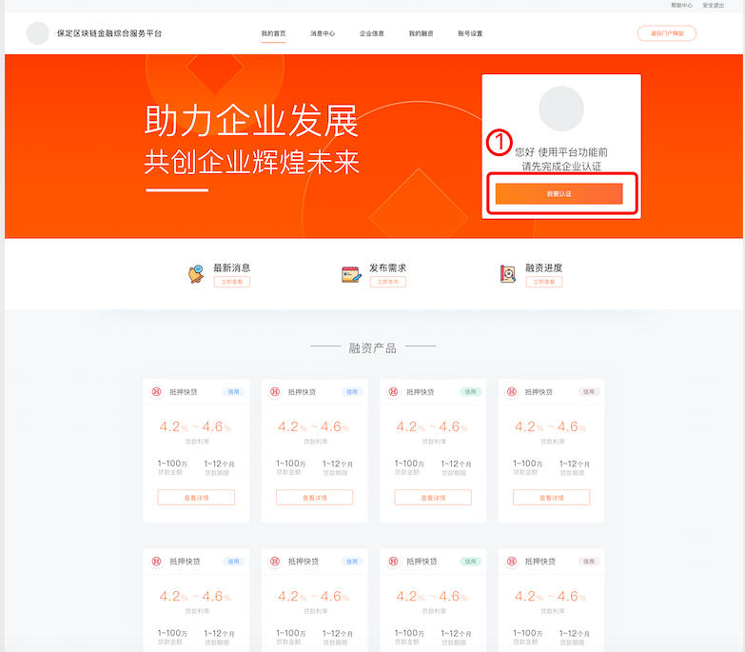
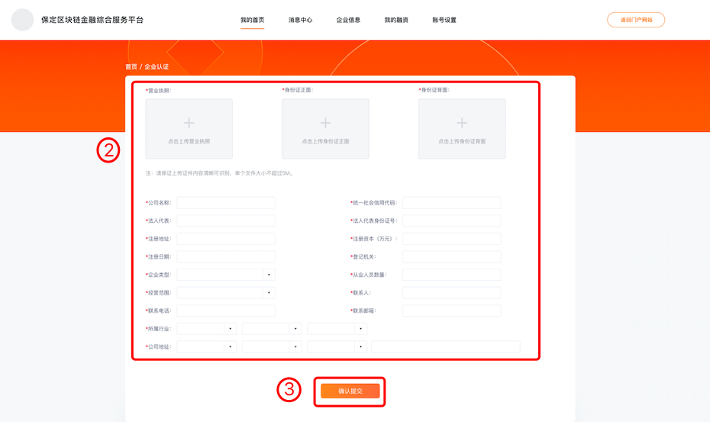

我的首页
企业用户登录平台后端后，默认显示该页面，具有以下功能：（1）主菜单切换，主要有我的首页、消息中心、企业信息、我的融资和账号设置；（2）平台和门户切换；（3）企业认证；（4）消息中心、发布需求和查看融资进度快捷功能入口；（5）申请产品；（6）查看政策信息。

主菜单切换
1、功能描述
支持用户自主切换菜单。
2、操作说明
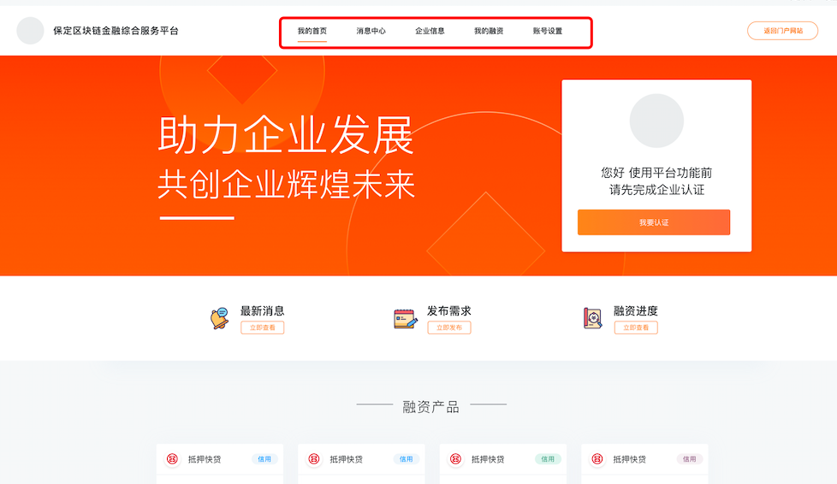点击红框标注区域的菜单，主要有【我的首页】、【消息中心】、【企业信息】、【我的融资】、【账号设置】，可以进入对应的页面。

平台和门户切换
1、功能描述
支持用户登录后，在平台和门户间自主切换。
2、操作说明
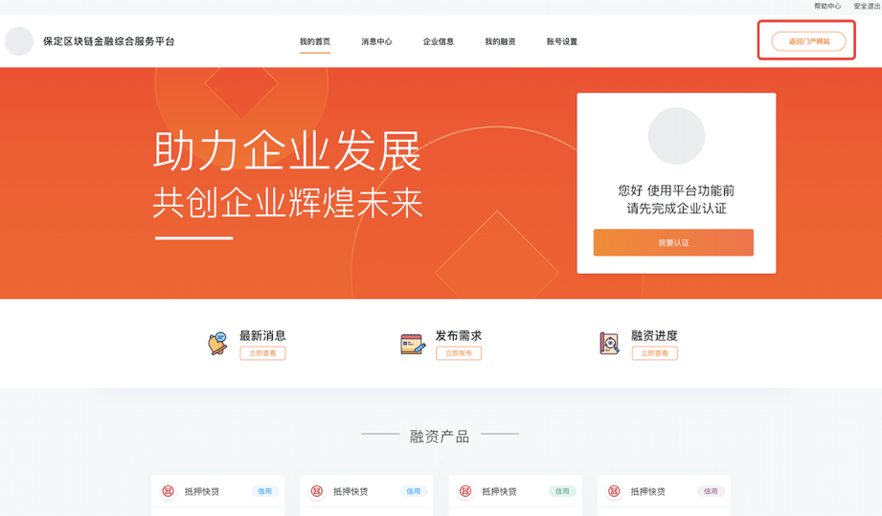如企业用户当前在企业后端管理网站，点击【返回门户网站】，可以切换到门户网站。同样，已登录情况下在门户网站点击【我的平台】，可以进入到后端管理网站。

企业认证
同1.2企业认证。

快捷功能入口
1、功能描述
支持用户通过快捷功能入口，直接进入对应功能，主要有查看消息、发布需求和查看融资进度。
2、操作说明
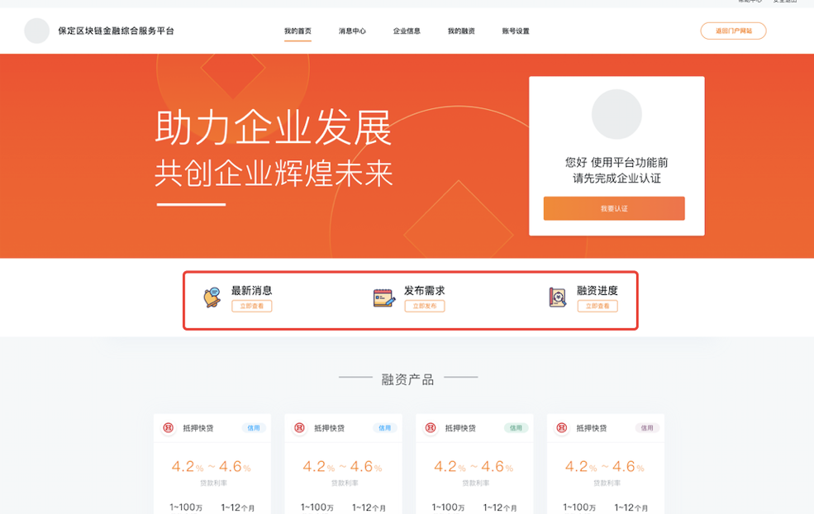点击红框标注的快捷功能入口图标，可以进入对应功能页面。

申请产品
1、功能描述
支持用户查看产品信息并发起产品申请。
2、操作说明
（1）点击融资产品列表区域任意融资产品卡片下方的【查看详情】，进入产品详情页。（2）产品详情页，支持查看产品详情信息，发起产品申请，点击【立即申请】。（3）进入申请产品页面，填写申请信息，*标注为必填。填写完成后，点击【提交】，提交成功后，对应银行可以看到申请信息，用户可以在我的融资-产品申请中查看申请进度。点击【保存】，申请信息会保存在我的融资-产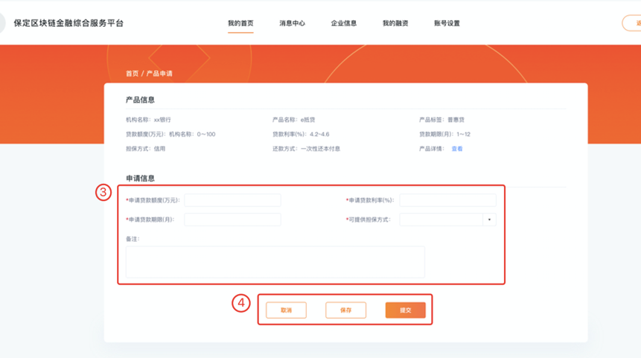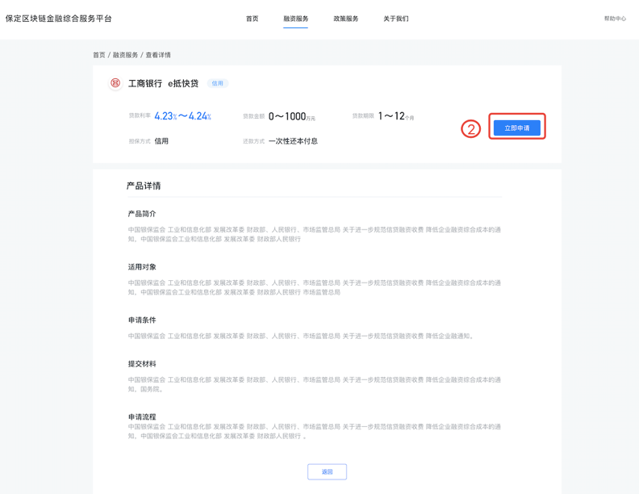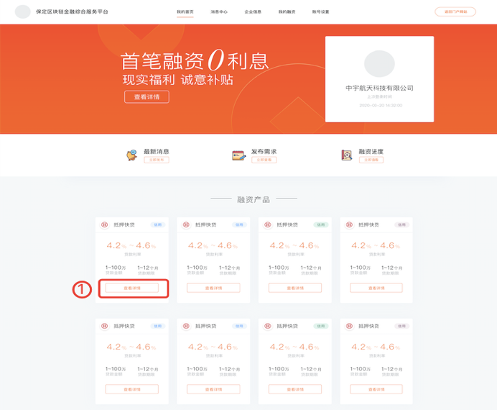品申请中。点击【取消】，取消新增产品申请。

查看政策信息
1、功能描述
支持用户查看产品信息并发起产品申请。
2、操作说明
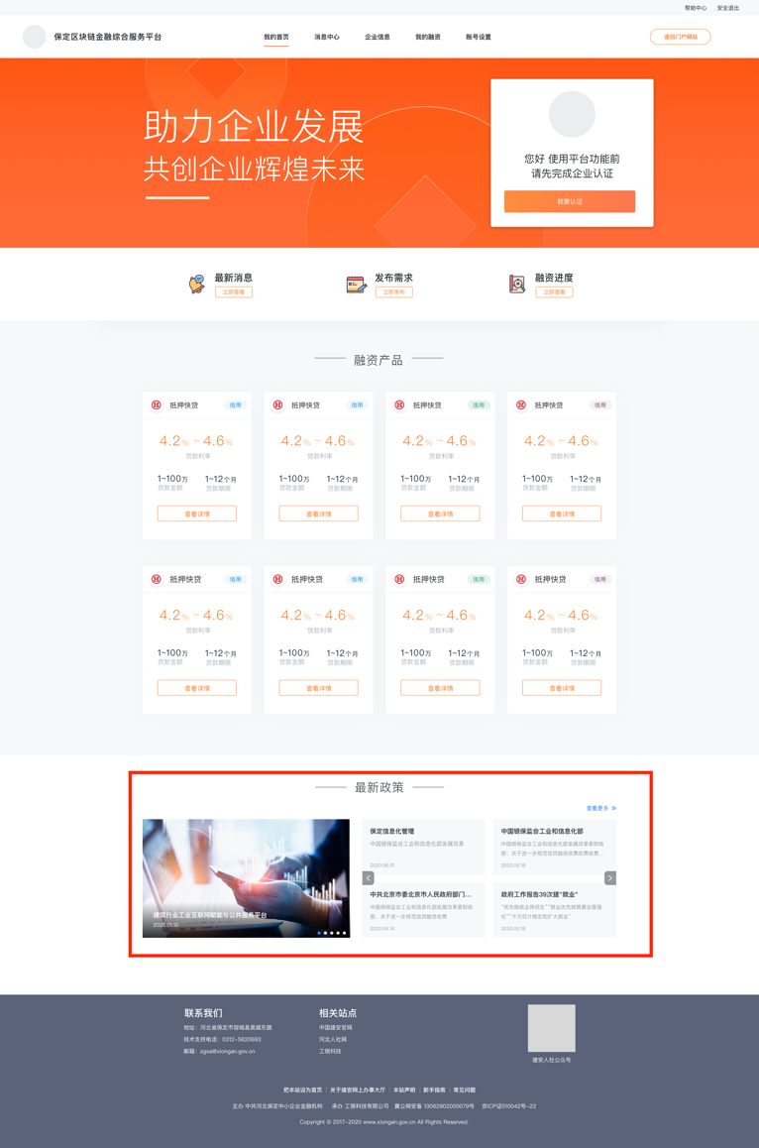点击红框标注最新政策区域的任意政策信息，可以查看政策详情。

消息中心
1、功能描述
支持用户查看平台发送的消息。
2、操作说明
（1）点击主菜单栏【消息中心】（2）页面分tab展示未读消息和已读消息列表，通过点击【未读消息】和【已读消息】，可以切换消息列表。（3）点击任意消息区域，可以查看消息详情。
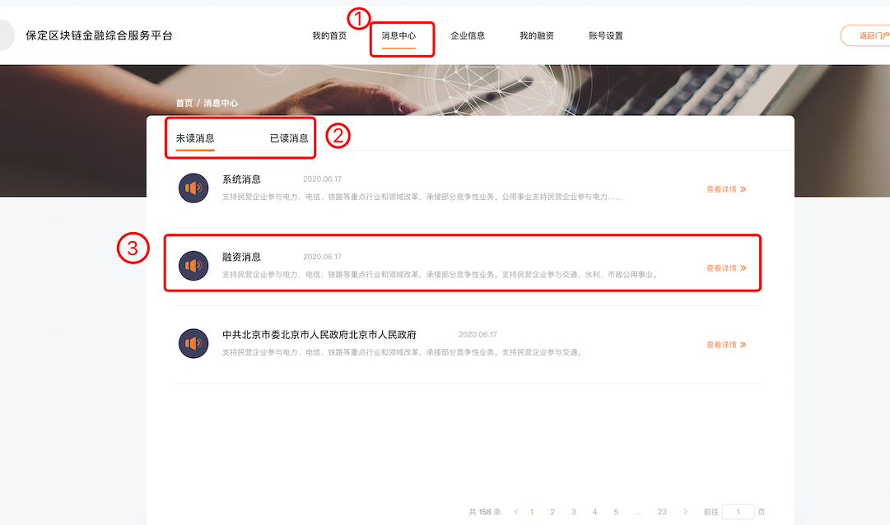

企业信息
1、功能描述
支持用户查看并编辑企业基本信息和经营信息。
2、操作说明
（1）点击主菜单栏【企业信息】（2）页面分tab展示企业基本信息和经营信息，默认显示基本信息，如企业已完成企业认证，该处会反显企业已认证的信息，点击【编辑】，进入编辑页面。（3）在编辑区域对信息进行编辑（4）编辑完成后，点击【确认提交】，信息编辑成功。（5）点击【经营信息】，切换到经营信息页面，可以查看企业经营信息。（6）点击【编辑】，进入经营信息编辑页面。（7）在编辑区域对信息进行编辑（8）编辑完成后，点击【确认提交】，信息编辑成功。
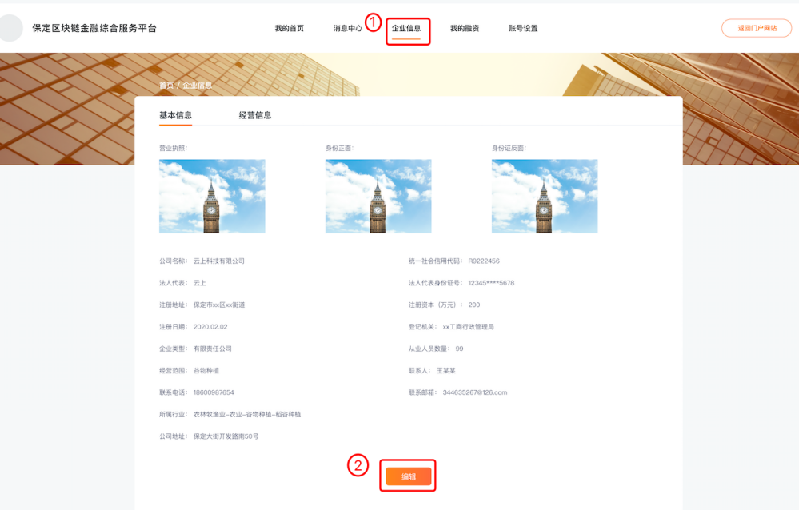
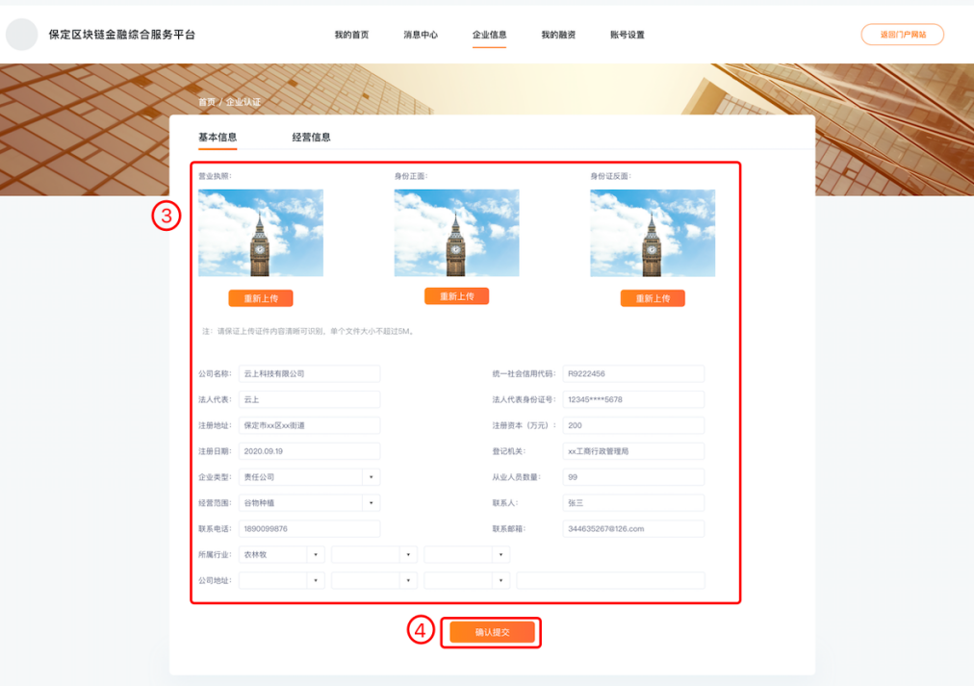
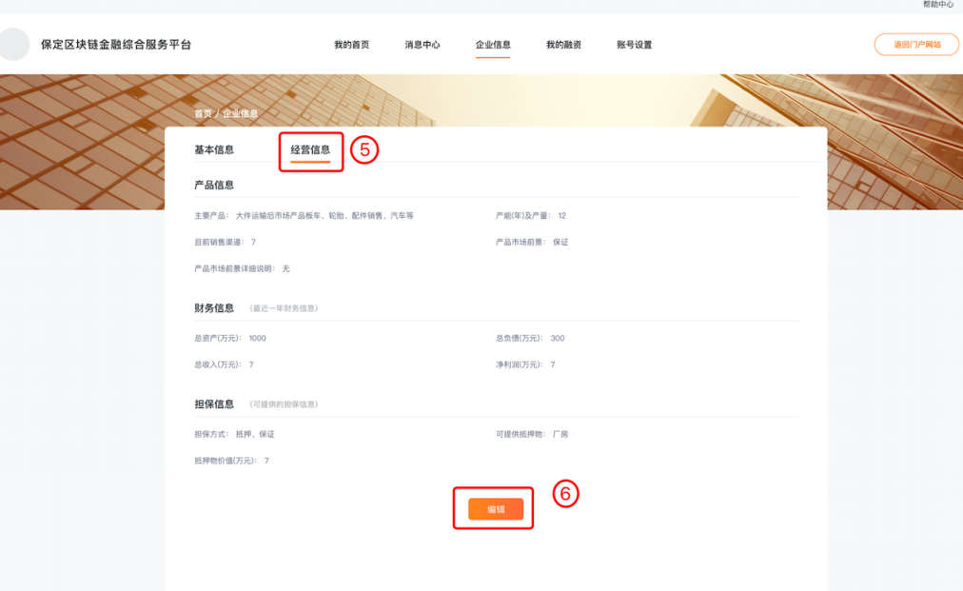
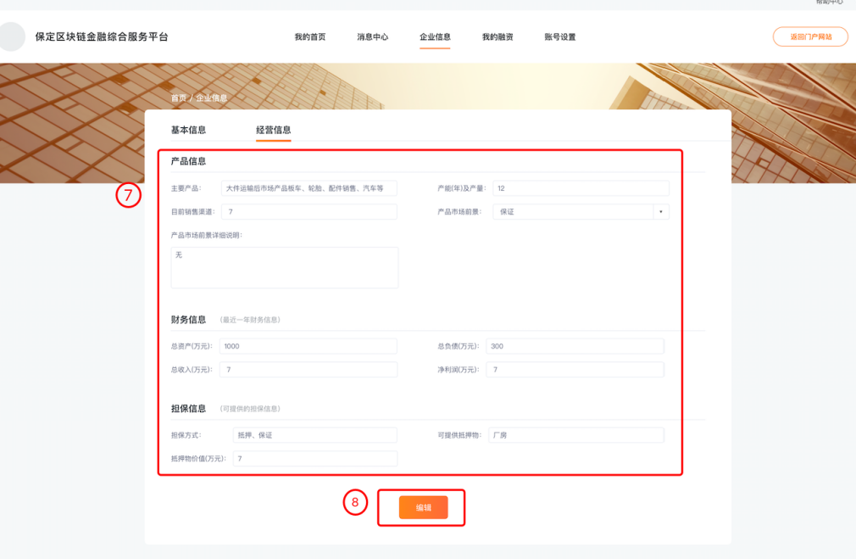

我的融资
在主菜单栏点击【我的融资】或者在我的首页点击【融资进度】，进入我的融资页面，具有以下功能：（1）发布融资需求（2）查看融资进度（3）查看产品申请进度。

发布融资需求
1、功能描述
支持用户发布融资需求信息。
2、操作说明
（1）点击主菜单【我的融资】，进入我的融资页面。（2）点击【融资需求】tab，进入融资需求页面。（3）点击右上角【发布需求】，进入发布需求页面。（4）在信息区域填写融资需求信息。（5）完成融资需求信息编辑后，点击【发布】，需求成功发布后，平台的金融机构将能看到已发布的需求信息，用户可以在融资需求列表中查看融资需求进度。点击【保存】，编辑的需求信息会被暂时保存，用户可以在列表中查看已保存的信息，再次编辑或发布。点击【取消】，取消信息编辑，已编辑信息不会被保存。
注：用户可通过我的首页【发布需求】快捷功能入口，直接进入发布需求页面。或已登录情况下通过门户首页的【发布需求】入口，直接进入发布需求页面。
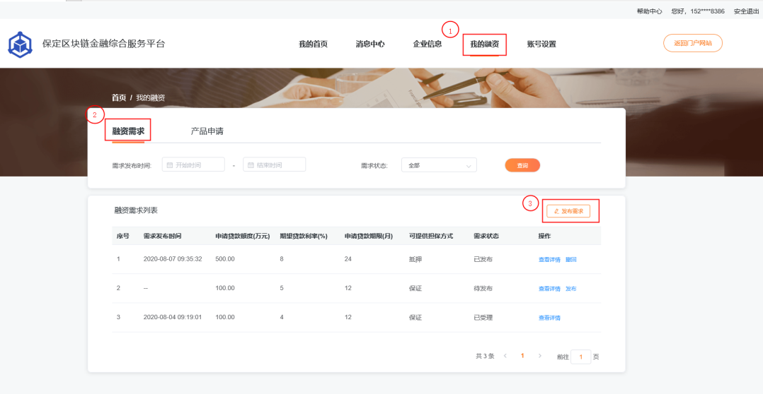
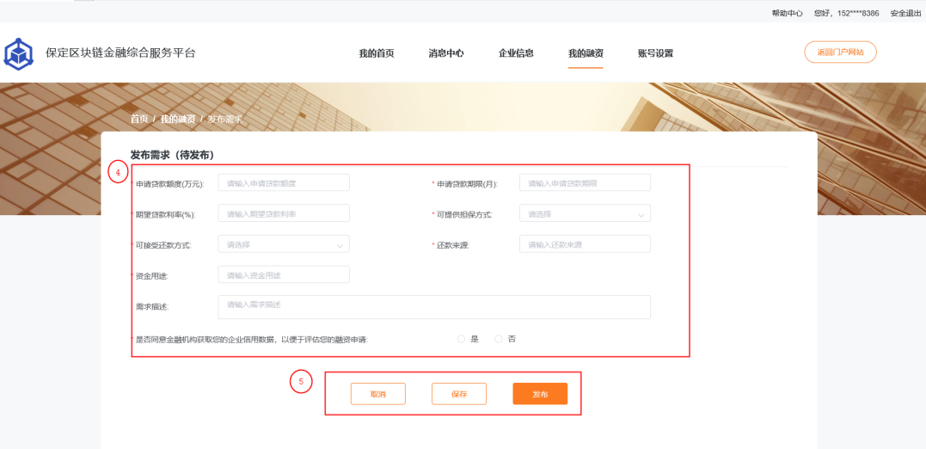

查看融资需求
1、功能描述
支持用户查看融资需求信息，包括已保存未发布的融资需求信息和已发布的融资需求进度。
2、操作说明
（1）点击主菜单【我的融资】，进入我的融资页面。（2）默认显示融资需求页面，如当前页面停留在产品申请，可点击【融资需求】tab进行切换。（3）可以通过上方查询条件对融资需求列表进行查询。（4）在列表中找到需要查看的融资需求信息，点击【查看详情】，进入详情页。（5）在详情页，可以查看融资需求详情和金融机构受理信息(如已有金融机构受理，如无则不显示)。

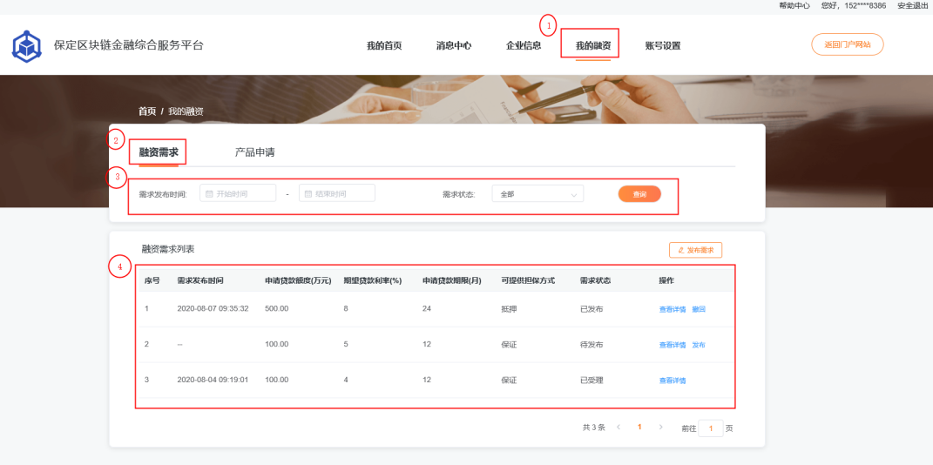

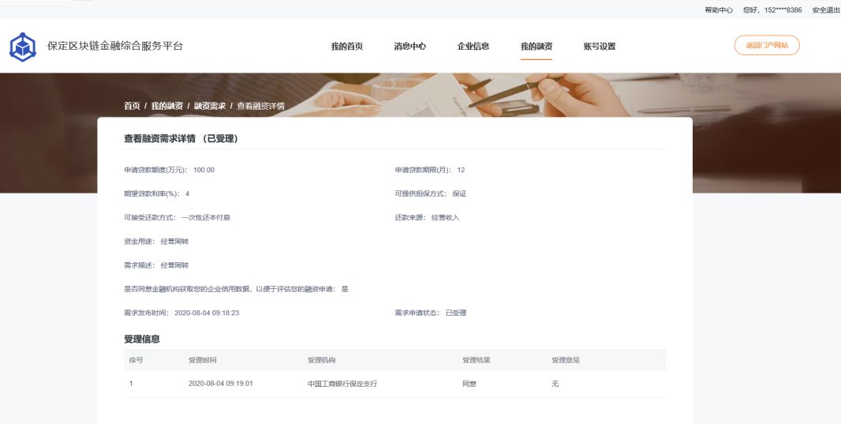

撤回融资需求
1、功能描述
支持用户撤回已发布但是未被金融机构受理的融资需求信息，如已受理，则不支持撤回。
2、操作说明
（1）点击主菜单【我的融资】，进入我的融资页面。（2）默认显示融资需求页面，如当前页面停留在产品申请，可点击【融资需求】tab进行切换。（3）可以通过上方查询条件对融资需求列表进行查询。（4）在列表中找到需要撤回的融资需求信息，点击【撤回】按钮，如未被金融机构受理，则可成功撤回，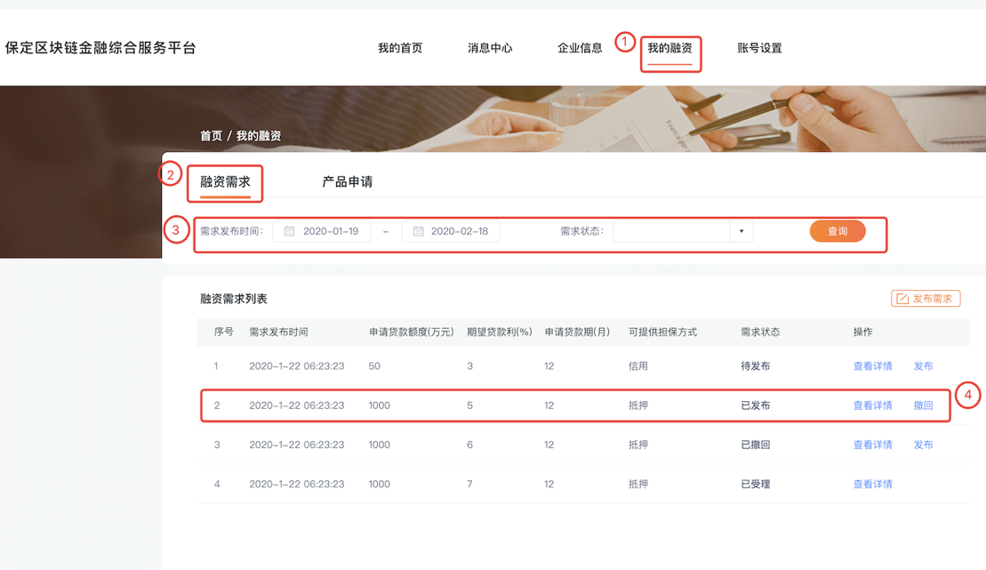撤回后金融机构将看不到该条融资需求信息。

查看产品申请
1、功能描述
支持用户查看产品申请信息，包括已保存未提交的产品申请信息和已提交的产品申请进度。
2、操作说明
（1）点击主菜单【我的融资】，进入我的融资页面。（2）默认显示融资需求，点击【产品申请】可以切换到产品申请页面。（3）可以通过上方查询条件对产品申请列表进行查询。（4）在列表中找到需要查看的产品申请信息，点击操作栏的【查看详情】，进入详情页。（5）在详情页，可以查看产品申请信息和受理信息(如有)。
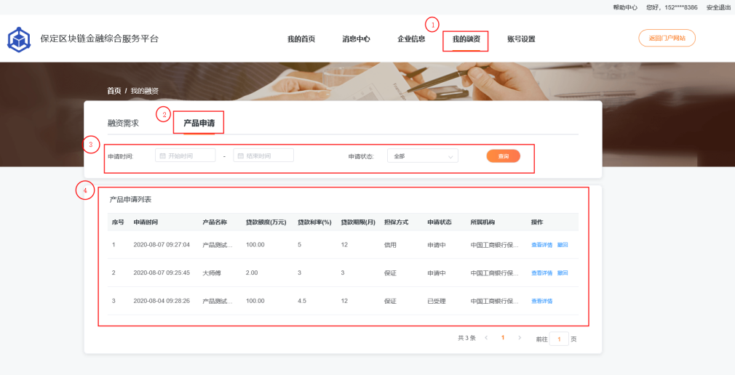
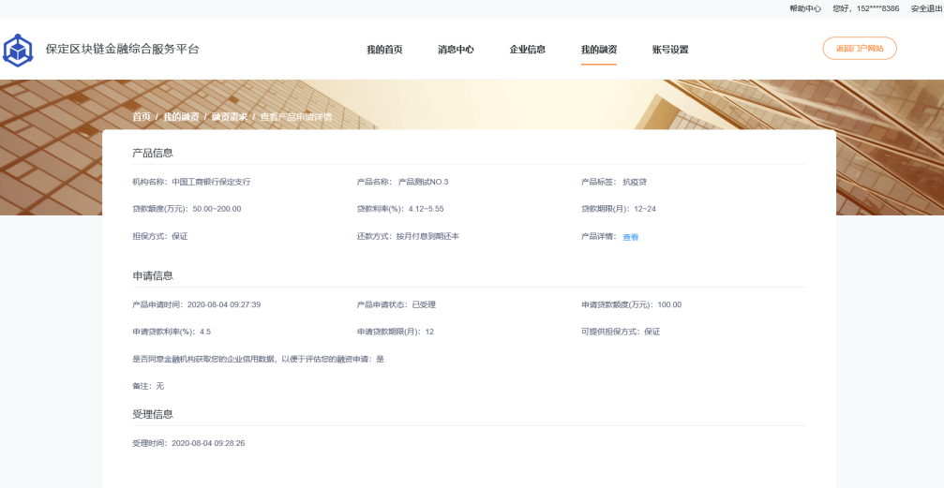

撤回产品申请
1、功能描述
支持用户撤回已发布但是未被金融机构受理的产品申请信息，如已受理，则不支持撤回。
2、操作说明
（1）点击主菜单【我的融资】，进入我的融资页面。（2）点击【产品申请】tab进入到产品申请页面。（3）可以通过上方查询条件对产品申请列表进行查询。（4）在列表中找到需要撤回的产品申请信息，点击【撤回】按钮，如未被金融机构受理，则可成功撤回，撤回后金融机构将看不到该条产品申请信息。
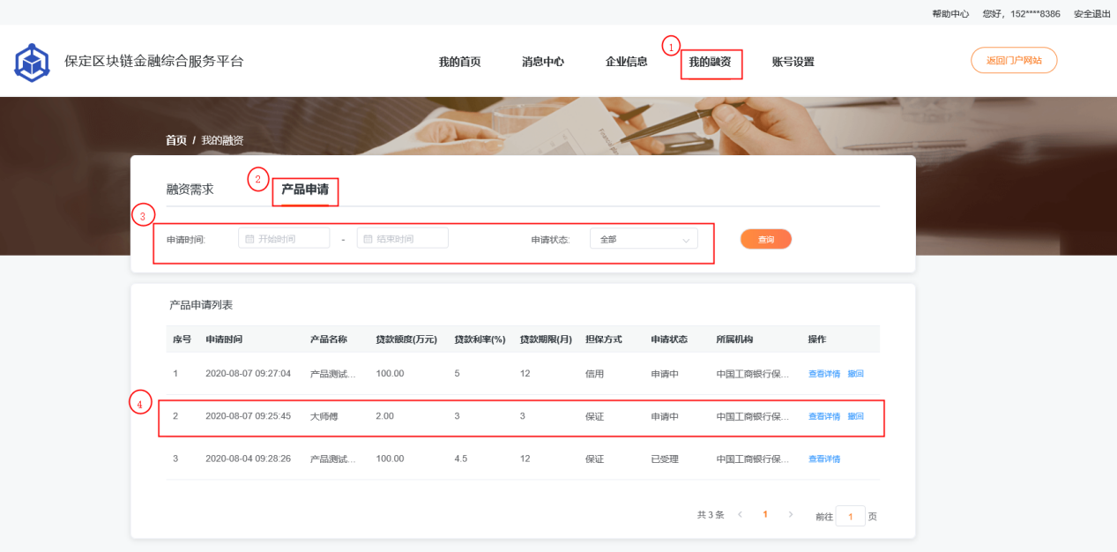

账号设置

修改密码
1、功能描述
支持用户修改账号密码。
2、操作说明
（1）点击主菜单【账号设置】，进入账号设置页面。（2）点击【修改密码】页面弹出修改密码弹框。（3）在修改密码弹框，录入旧密码和新密码。（4）点击【确定】，修改密码成功，点击【取消】，取消修改密码。
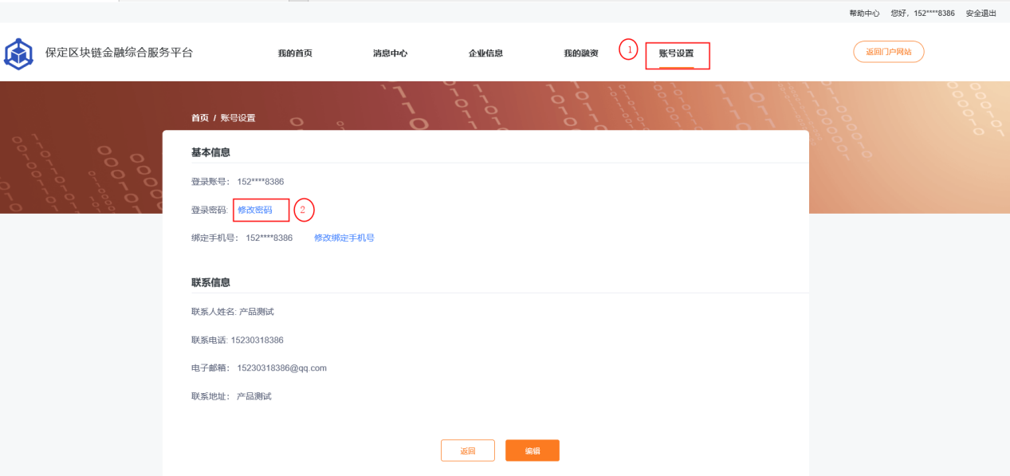

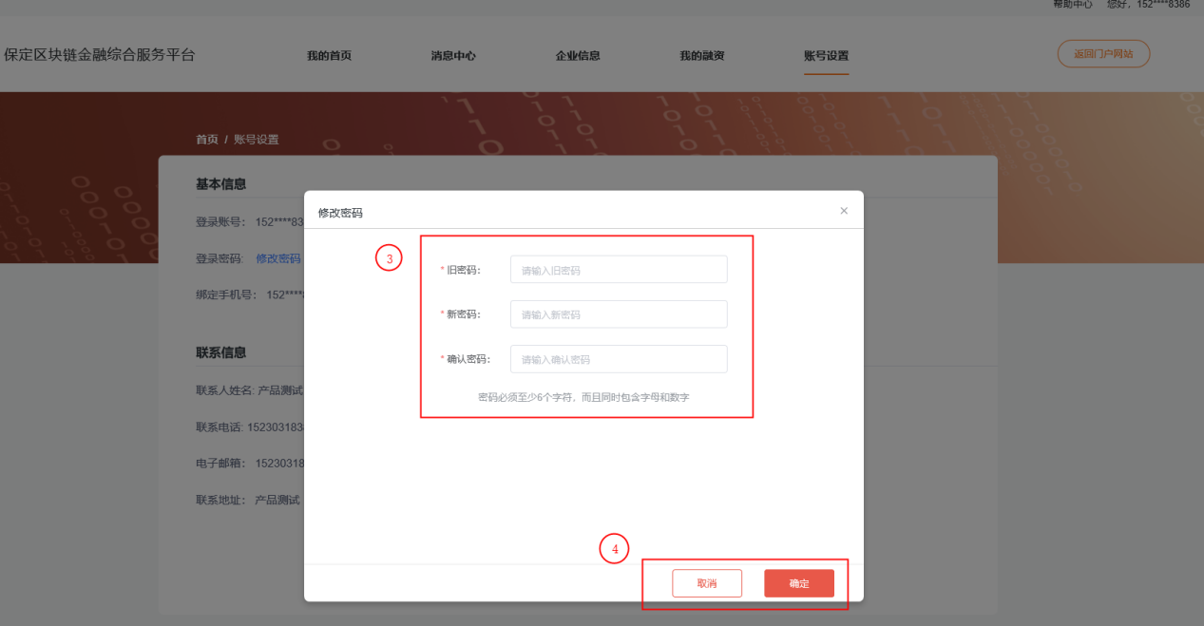

修改绑定手机号
1、功能描述
支持用户修改绑定手机号。
2、操作说明
（1）点击主菜单【账号设置】，进入账号设置页面。（2）点击【修改绑定手机号】，显示修改绑定手机号弹窗。（3）在修改绑定手机号弹窗，输入新手机号码和验证码。（4）点击【确定】，修改成功。点击【取消】，取消修改绑定手机号。
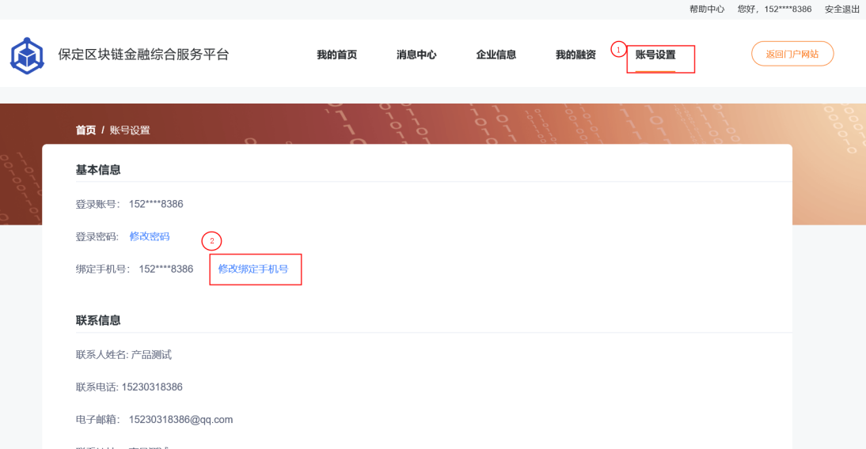
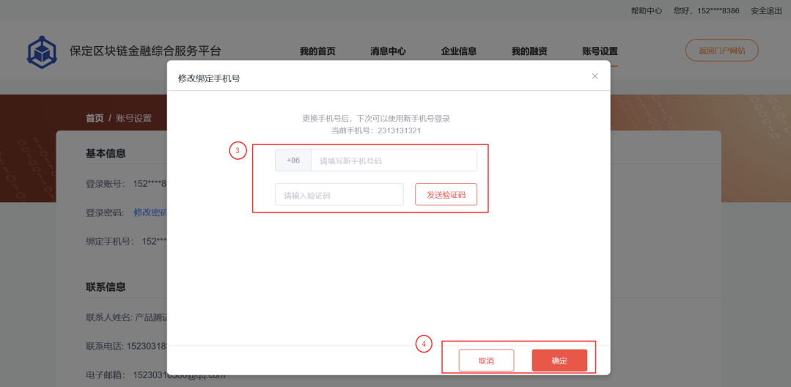

修改联系信息
1、功能描述
支持用户修改账号的联系信息。
2、操作说明
（1）点击主菜单【账号设置】，进入账号设置页面。（2）点击联系信息底部的【编辑】，进入编辑页面。（3）在编辑页面完成联系信息录入或修改。（4）点击【保存】，修改成功。
